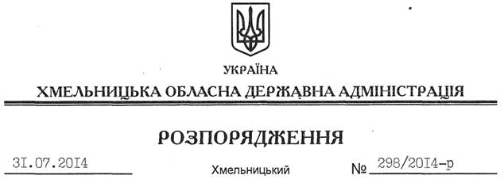

Про передачу в постійне користування земельних ділянок Шепетівській виправній колонії управління Державної пенітенціарної служби України у Хмельницькій області (№ 98)

На підставі статей 6, 21 Закону України “Про місцеві державні адміністрації”, статей 17, 92, 122, 123, 125, 126 Земельного кодексу України, розглянувши клопотання Шепетівської виправної колонії (№ 98) та наданий проект землеустрою:
1. Затвердити проект землеустрою щодо відведення земельних ділянок Шепетівській виправній колонії Державної пенітенціарної служби України у Хмельницькій області № 98 для розміщення та постійної діяльності органів Державної пенітенціарної служби України, які розташовані за межами населених пунктів на території Судилківської сільської ради Шепетівського району Хмельницької області.
2. Надати в постійне користування Шепетівській виправній колонії Державної пенітенціарної служби України у Хмельницькій області № 98 земельні ділянки державної власності загальною площею 71,5249 га:
ділянка площею 4,7004 га, кадастровий номер 6825588500:06:012:0009;
ділянка площею 0,2847 га, кадастровий номер 6825588500:06:009:0005;
ділянка площею 66,0974 га, кадастровий номер 6825588500:06:012:0008;
ділянка площею 0,1577 га, кадастровий номер 6825588500:06:012:0010;
ділянка площею 0,2847 га, кадастровий номер 6825588500:06:009:0003, (землі промисловості, транспорту, зв’язку, енергетики, оборони та іншого призначення), для розміщення та постійної діяльності органів Державної пенітенціарної служби України, що розташовані за межами населених пунктів на території Судилківської сільської ради Шепетівського району Хмельницької області.
3. Право постійного користування земельними ділянками Шепетівської виправної колонії Державної пенітенціарної служби України у Хмельницькій області № 98 виникає з моменту державної реєстрації цього права.
4. Контроль за виконанням цього розпорядження покласти на заступника голови облдержадміністрації В.Кальніченка.

Голова адміністрації Л.Прус

